
第二部分 恒定电流
专题2.7 含电容电路（提高篇）
一．选择题
1．（2019湖南长沙一模）阻值相等的四个电阻、电容为C的电容器及电动势为E、内阻可以忽略的电池连接成如图所示电路．开始时，开关S断开且电流稳定，然后闭合开关S，电流再次稳定．闭合开关前后电容器所带的电荷量（ ）
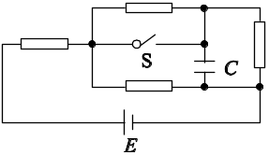
A．增加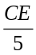 B．增加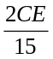 C．增加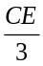 D．减少
【参考答案】B。
【名师解析】由已知条件及电容定义式C＝可得：Q₁＝U₁C，Q₂＝U₂C.
S断开时等效电路如图甲所示。
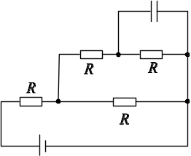
甲
U₁＝·E×＝E；
S闭合时等效电路如图乙所示，
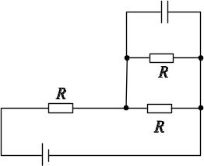
乙
U₂＝·E＝E ．
∴ Q₁=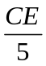，Q₂=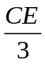
ΔQ=Q₂-Q₁=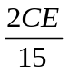，故选项B正确
2. （2019江苏泰州期末）如图所示电路中，合上开关S后，电压表和电流表的读数分别为U、I，定值电阻R₂消耗的功率为P，电容器所带的电荷量为Q，两电表均为理想电表．当滑动变阻器的滑片向右移动时，下列有关物理量之间变化关系图象正确的是( )
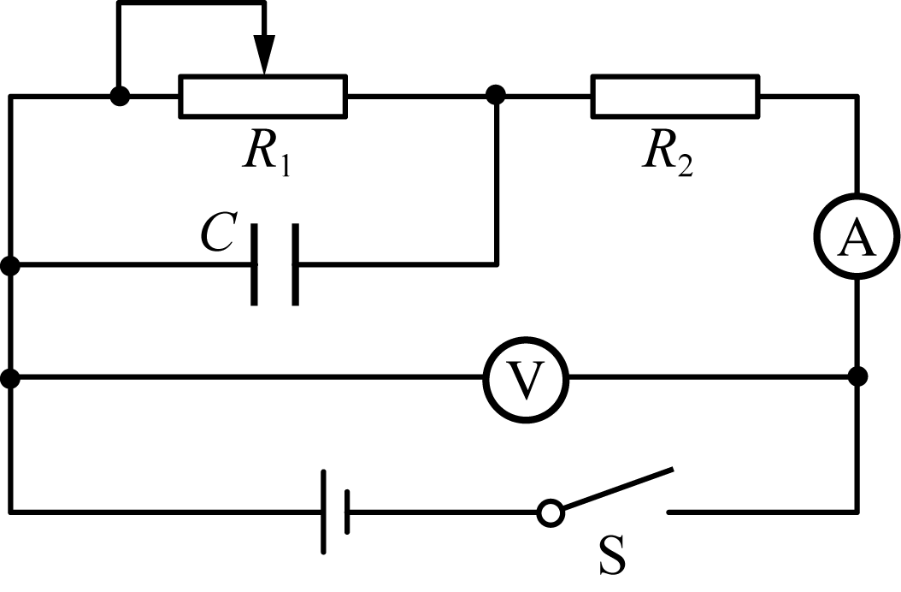 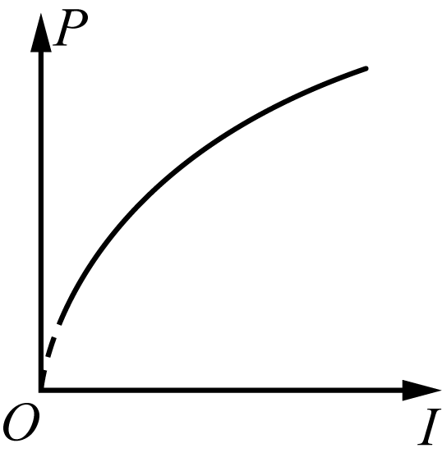A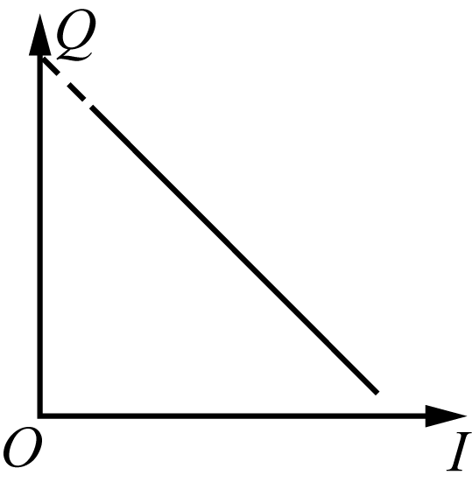B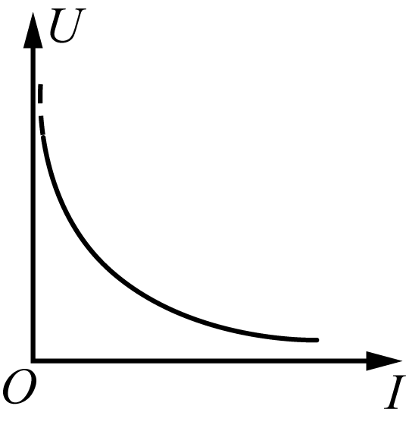C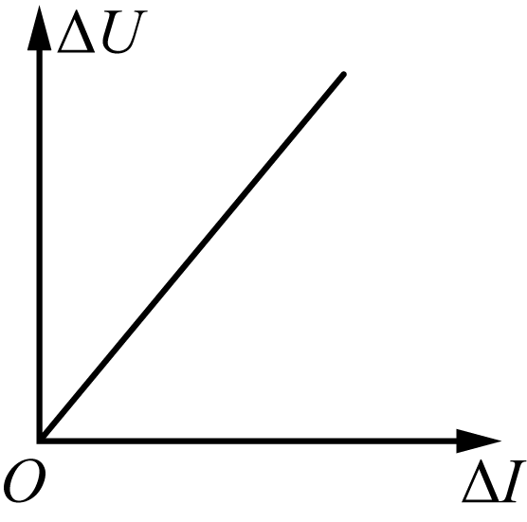D
【参考答案】BD
【名师解析】当滑动变阻器的滑片向右移动时，滑动变阻器接入电路中的电阻减小，由闭合电路欧姆定律，E=I（r+ R₁+ R₂），电流表读数I增大，电压表读数U减小，定值电阻R₂消耗的功率P增大，
3．（2019南京六校联考）如图所示，电源电动势E=9V，内电阻r=4.5Ω，变阻器R₁的最大电阻R_{m}=5.0Ω，R₂=1.5Ω，R₃=R₄=1000Ω，平行板电容器C的两金属板水平放置,在开关S与a接触且当电路稳定时，电源恰好有最大的输出功率，在平板电容器正中央引入一带电微粒，也恰能静止,那么( )
A．在题设条件下，R₁接入电路的阻值为3Ω，电源的输出功率为4.5W
B．引入的微粒带负电，当开关与a断开但未与b接触时，微粒将向下运动
C．在题设条件下，R₁的阻值增大时，R₂两端的电压增大
D．在题设条件下，当开关接向b后，流过R₃的电流方向为d→c
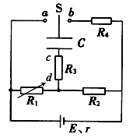
【参考答案】.AD
【名师解析】在开关S与a接触且当电路稳定时，电源恰好有最大的输出功率，根据电源输出功率最大的条件，R₁+R₂= r=4.5Ω，解得R₁=3Ω，电源的输出功率为P=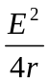=4.5W，选项A正确；在开关S与a接触且当电路稳定时，电源输出电流I=E/( R₁+R₂+r)=1A，电容器两端电压UC=I R₁=3V，上极板带正电，在平板电容器正中央引入一带电微粒，也恰能静止，微粒所受电场力竖直向上，微粒带负电。当开关与a断开但未与b接触时，电容器带电荷量不变，微粒所受电场力不变，微粒仍能静止，选项B错误；在题设条件下，R₁的阻值增大时，电流减小，R₂两端的电压减小，选项C错误；在题设条件下，当开关接向b后，电容器通过R4放电，流过R₃的电流方向为d→c，选项D正确。
4.（2018高考成都一诊）如图所示的电路中，电源电动势E=4V，内阻r=1Ω,，定值电阻R₀=1Ω,，R 为滑动变阻器,电容器的电容C=40μF。闭合开关S,下列说法中正确的是（ ）
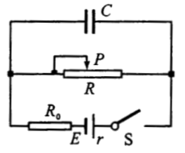
A.将R 的阻值调至2Ω时,电容器的电荷量为8×10⁻⁵C
B.将R 的阻值调至2Ω时,滑动变阻器的功率为最大值
C.将R 的阻值调至2Ω时,电源的输出功率为最大值
D.在R 的滑动触头P 由左向右移动的过程中,电容器的电荷量增加
【参考答案】.AB
【命题意图】 本题考查含电容器电路、直流电路动态分析、闭合电路欧姆定律、电容公式、电源输出电功率最大的条件及其相关的知识点。
【解题思路】将R的阻值调至2Ω时，由闭合电路欧姆定律，可计算出滑动变阻器中电流I=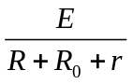=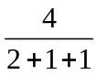A=1A，电容器两端电压U=IR=2V，电容器的电荷量Q=CU=40×10⁻⁶×2C=8×10⁻⁵C，选项A正确；把定值电阻R0看作电源内阻的一部分，根据电源输出功率最大的条件，将R的阻值调至2Ω时，外电阻R等于定值电阻和内阻之和，滑动变阻器的功率为最大值，选项B正确；将R的阻值调至2Ω时，定值电阻和滑动变阻器相对于电池来说，是外电阻，大于电池内阻，电源的输出功率不是最大值，选项C错误；在R的滑动触头P由左向右移动的过程中，滑动变阻器接入电路中的电阻值逐渐减小，电容器两端电压逐渐减小，根据公式Q=CU可知，电容器的电荷量逐渐减小，选项D错误。
5．（2018江苏高考物理）如图所示，电源E对电容器C充电，当C两端电压达到80 V时，闪光灯瞬间导通并发光，C放电．放电后，闪光灯断开并熄灭，电源再次对C充电．这样不断地充电和放电，闪光灯就周期性地发光．该电路（ ）
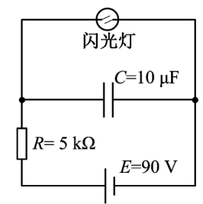
A.充电时，通过R的电流不变
B.若R增大，则充电时间变长
C.若C增大，则闪光灯闪光一次通过的电荷量增大
D.若E减小为85 V，闪光灯闪光一次通过的电荷量不变
【参考答案】BCD
【命题意图】本题考查电容器电路、电容器充电和放电及其相关知识点。
【解题思路】充电时，通过R的电流逐渐减小，选项A错误；若R增大，充电的最大电流减小，充电时间变长，选项B正确；若C增大，电容器充电的电荷量增多，则闪光灯闪光一次通过的电荷量增大，选项C正确；若E减小为85V，电容器充满电后电压仍然大于闪光灯导通需要的电压，所以闪光灯闪光一次通过的电荷量不变，选项D正确。
6.（2018山东济宁二模）如图所示，理想二极管、平行板电容器、电源组成闭合电路，带电液滴P置于水平放置的平行板电容器的正中间，且处于静止状态，平行板电容器的B板接地。若将极板A向上移动少许，下列说法中正确的是（ ）
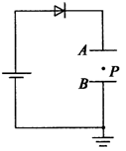
A.电容器的电容增大 B.A、B间的电压增大
C.液滴将向上运动 D.液滴的电势能不变
【参考答案】.BD
【名师解析】若将极板A向上移动少许，两极板之间的距离增大，根据平行板电容器的电容决定式，电容器的电容减小，选项A错误；由于电路中串联了理想二极管，二极管具有单向导电性，两极板上带电荷量不变，两极板之间的电场强度不变，若将极板A向上移动少许，两极板之间的距离增大，由U=Ed可知，A、B间的电压增大，选项B正确；由于两极板之间的电场强度不变，液滴仍处于静止状态，液滴的电势能不变，选项C错误D正确。
7.（2018北京20中三模）图甲是观察电容器放电的电路。先将开关S与1端相连，电源向电容器充电，然后把开关S掷向2端，电容器通过电阻R放电，传感器将电流信息传入计算机，在屏幕上显示出电流随时间变化的I-t曲线如图乙所示。则下列判断正确的是（ ）
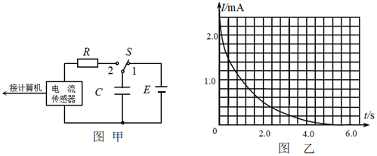
A. 随着放电过程的进行，该电容器的电容逐渐减小
B. 根据I-t曲线可估算出该电容器的电容大小
C. 电容器充电过程的I-t曲线电流应该随时间的增加而增大
D. 根据I-t曲线可估算出电容器在整个放电过程中释放的电荷量
【参考答案】 D
【名师解析】电容器的电容由电容器本身的特性决定，与板间的电荷量无关，因此在放电过程中，该电容器的电容不变．选项A错误；I-t图线与时间轴围成的面积表示电荷量，可估算出电容器在整个放电过程中释放的电荷量，但由于电容器电压的变化量无法估算，由C=△Q/△U知，不能估算出该电容器的电容大小．选项B错误D正确．电容器充电过程的I-t曲线电流应该随时间的增加而减小，充电完毕，充电电流为零，选项C错误．
8.（多选）（百校联盟2018年高考名师猜题保温金卷物理试题）如图所示电路中电源电动势为E,内阻为r,开关s闭合后，平行金属板中的带电液滴处于静止状态，电流表和电压表均为理想电表，当滑动变阻器滑片P向b端滑动过程中，下列说法正确的是( )
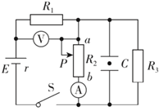
A. R₃的功率变大 B. 电压表、电流表示数都变大
C. 减小平行板间距则液滴一定向下移动 D. 电容器C所带电量减少，液滴向下加速运动
【参考答案】 BD
【名师解析】此闭合电路的外电路由R₁、R₂、R₃构成，R₂与R₃并联后再与R₁串联，电容器两端的电压与R₃两端电压相等，现将滑片向b端滑动，R₂接入电路的电阻减小，外电路总电阻减小，外电路电压减小，总电流变大，则定值电阻R₁上的电压增大，电压表示数变大，R₃两端电压减小，R₃功率变小，电流表示数变大，选项A错误，B正确；平行板间电压减小，减小平行板间距时，板间电场可能不变，选项C错误；电容器两端的电压减小，所带电荷量减少，电容器极板间的场强减小，液滴受到的电场力减小，液滴向下加速运动，选项D正确．
9．（2018云南昭通五校联考）（多选）如图所示，当电路里滑动变阻器R₂的滑动触头P向下滑动时( )
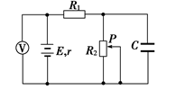
A． 电容器C两端的电压增大 B． 电容器C两极板间的电场强度增大
C． 电压表的读数减小 D．R₁消耗的功率增大
【参考答案】AB
【名师解析】P下滑时R₂接入电路的电阻增大，总电阻增大，总电流减小，R₁消耗的功率减小，故D错误．内电压减小，外电压增大，电压表的读数增大，故C错误．电容器两端的电压增大，两极板间的电场强度增大，A、B选项正确．
10.(2016·全国卷Ⅱ，17)阻值相等的四个电阻、电容器C及电池E(内阻可忽略)连接成如图所示电路。开关S断开且电流稳定时，C所带的电荷量为Q₁；闭合开关S，电流再次稳定后，C所带的电荷量为Q₂。Q₁与Q₂的比值为( )
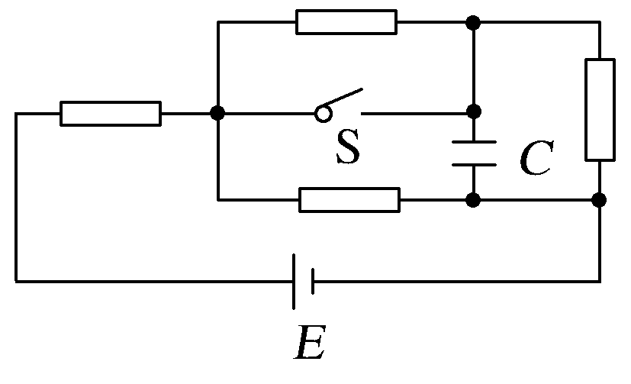
A. B. C. D.
【参考答案】C
【名师解析】 S断开时等效电路如图甲所示。
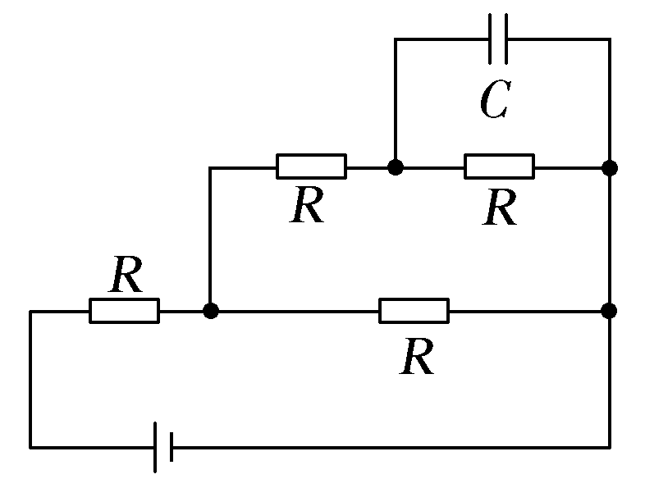
甲
电容器两端电压为U₁＝×R×＝E；
S闭合时等效电路如图乙所示。
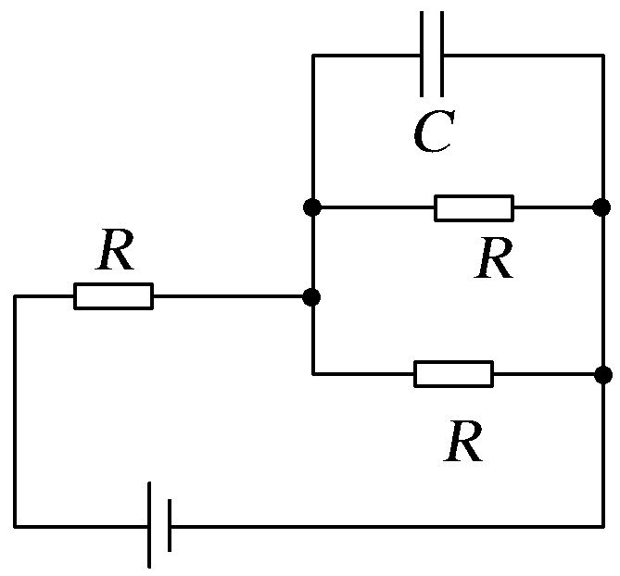
乙
电容器两端电压为U₂＝×R＝E，
由Q＝CU得＝＝，故选项C正确。
11.如图所示,E为电源,R为电阻,D为理想二极管,P和Q构成一理想电容器,M、N为输出端,让薄金属片P以图示位置为中心在虚线范围内左右做周期性往复运动,而Q固定不动.下列说法中正确的是（ ）
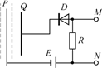
A. P每次向右运动,电容器的电容就会增大
B. P每次向左运动,电容器的电压就会增大
C. 随着P的左右运动,两板间电场强度最终会保持不变
D. 随着P的左右运动,输出端会有周期性脉冲电压输出
【参考答案】ABD
【名师解析】P每次向右运动,平行板电容器两极板之间的距离减小，根据平行板电容器决定式可知，电容器的电容就会增大，选项A正确；由于平行板电容器通过理想二极管与直流电源连接，P每次向左运动时，导致极板间距增大，则电容C减小，因二极管的影响，电容器不能放电，即电量Q不变，根据公式U=QCQC，得电压增大，选项B正确；根据E=UdUd，随着P的左右运动，那么两板间电场强度会变化，故C错误；随着P的左右运动，电容C会改变，因二极管的作用，电量只能增大，不会减小，那么当给电容器充电时，电阻中有电流通过，因此输出端会有周期性脉冲电压输出，故D正确。
12.(2017·沧州模拟)(多选)如图所示的电路中，电源电动势E＝3 V，内电阻r＝1 Ω，定值电阻R₁＝3 Ω，R₂＝2 Ω，电容器的电容C＝100 μF，则下列说法正确的是( )
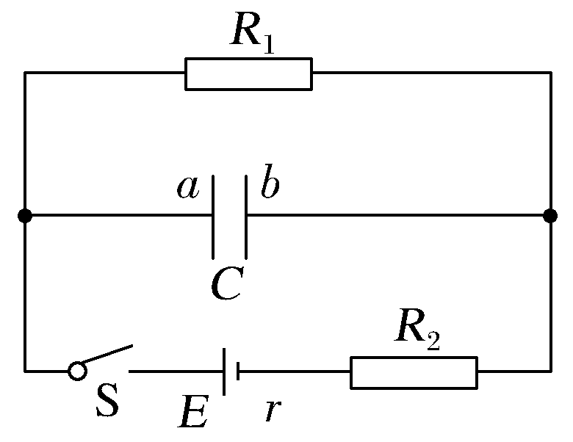
A.闭合开关S，电路稳定后电容器两端的电压为1.5 V
B.闭合开关S，电路稳定后电容器所带电荷量为3.0×10^{－4} C
C.闭合开关S，电路稳定后电容器极板a所带电荷量为1.5×10^{－4} C
D.先闭合开关S，电路稳定后断开开关S，通过电阻R₁的电荷量为3.0×10^{－4} C
【参考答案】AC
【名师解析】 闭合开关S，电路稳定后电流I＝＝0.5 A，电容器两端的电压为U＝IR₁＝1.5 V，选项A正确；电路稳定后电容器所带电荷量Q＝CU＝100×10^{－6}×1.5 C＝1.5×10^{－4} C，选项B错误，C正确；先闭合开关S，电路稳定后断开开关S，电容器C通过电阻R₁放电，通过电阻R₁的电荷量为1.5×10^{－4} C，选项D错误。
13．（2015·黄冈模拟）如图所示的电路中，电源的电动势E和内阻r一定，A、B为平行板电容器的两块正对金属板，R₁为光敏电阻．当R₂的滑动触头P在a端时，闭合开关S，此时电流表A和电压表V的示数分别为I和U.以下说法正确的是( )
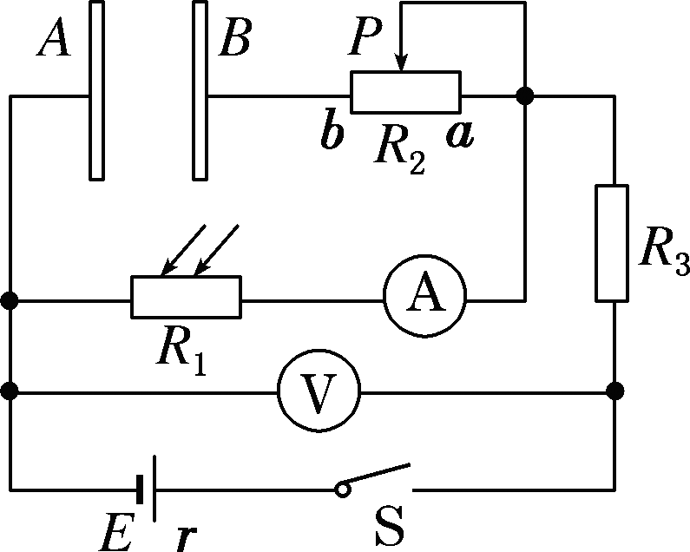
A．若仅将R₂的滑动触头P向b端移动，则I不变，U增大
B．若仅增大A、B板间距离，则电容器所带电荷量减少
C．若仅用更强的光照射R₁，则I增大，U增大，电容器所带电荷量增加
D．若仅用更强的光照射R₁，则U变化量的绝对值与I变化量的绝对值的比值不变
【参考答案】BD
【名师解析】 若仅将R₂的滑动触头P向b端移动，电压表与电流表示数都不变，A错误；增大A、B板间距离，电容减小，电容器两端电压不变，由Q＝CU得电荷量减小，B正确；光照更强，光敏电阻R₁变小，根据串联分压，U变小，C错误；U变化量的绝对值与I变化量的绝对值的比值就等于r，D正确．
二．计算题
1.如图所示电路中，R₁=5Ω，R₂=7Ω，R₃=8Ω，R₄=10Ω，C=20μF，AB两端电压U=15V，电表为理想电表。求：
（1）电流表、电压表的示数；
（2）电容器极板所带的电荷量。
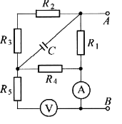
【名师解析】
（1）作出等效电路，可以看出，R₂、R₃、R₄串联后与R₁并联，R₂上无电流通过，R₂、R₃、R₄串联后与R₁并联的等效电阻R=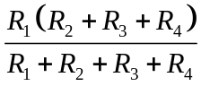=25/6Ω
由欧姆定律，可得电流表的示数
I=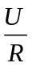=3.6A
电压表的示数等于R₄两端电压，R₄中电流I₄=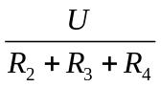=0.6A
U₄= I₄ R₄=6V。
（2）电容器两极板之间的电压U_{C}= I₄（R₂+R₃）=9V
电容器极板所带的电荷量Q=C U_{C}=1.8×10⁻⁴C 。
2.如图所示，电源电动势E＝10 V，内阻不计，两电容器 C₁=C₂=30 μF，电阻R₁=4.0 Ω，R₂=6.0 Ω，开关S是闭合的，求断开S以后，求通过R₁的电量。
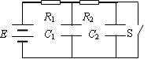

【名师解析】
S合上时，R₁、R₂串联，C₂两端电压为零，C₁接在R₂两端，电压为：
R₂E/（R₁+R₂）=6 V，
所以Q₁=30×10⁻⁶×6=1.8×10⁻⁴ C ，Q₂=0
断开S，C₁、C₂全部接在电源的两端，所以Q₁`=30×10⁻⁶×10=3×10⁻⁴ C，
Q₂`=30×10⁻⁶×10=3×10⁻⁴ C，
所以流过R₁的电量为：
△Q=Q₁`+Q₂`—Q₁—Q₂`=4.2×10^{—4}C

